**Projeto Integrador I – Rifa Em C**

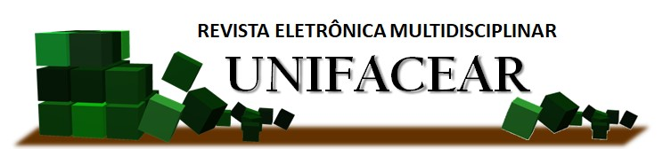

Rodrigo Bevilacqua Marcondes¹; Guilherme da Luz Weber²; Érick Alan da Silva³

*1 Docente do curso de Sistemas de Informação do Centro Universitário UNIFACEAR*

*2 Graduando o curso de Sistemas de Informação do Centro Universitário UNIFACEAR*

*3 Graduando o curso de Análise e Desenvolvimento de Sistemas do Centro Universitário UNIFACEAR*

# RESUMO

*Este trabalho foi realizado utilizando a linguagem C no programa DEV C++, visando a criação de uma rifa com gerenciamento local. Tal sistema é capaz de armazenar dados de clientes, compras realizadas, números reservados e a opção de retirar o cadastro da pessoa. A rifa será feita por 2 administradores que realizaram um cliente para o comprador, assim, cadastrando o tal no sistema para efetuar o sorteio.*

*Palavras chave: Rifa, Resumo, Sistema, Sorteio, Funcionamento.*

## ABSTRACT

*This work was carried out using the C language in the DEV C ++ program, aiming to create a raffle with local management. Such a system is capable of storing customer data, purchases made, reserved numbers and the option to remove the person's registration. The raffle will be made by 2 administrators who made a customer for the buyer, thus registering the customer in the system to carry out the draw.*

*Key Words: Raffle, Resume, System, Draw, Operation*

### 1. INTRODUÇÃO

A Rifa, popularmente conhecida nos países da América do Sul, se apresenta como uma cadeia de ações onde um vendedor sorteia e da uma recompensa para pessoas que comprarem as suas rifas, de maneira á contribuir com uma arrecadação de fundos por alguma determinada causa. A história da rifa em si, não apresenta documentações, ou seja, seu surgimento em específico e exatidão é desconhecido, porém, acredita-se que ele surgiu em um restaurante no Sul da Itália.

O sistema que propomos deseja suprir a necessidade de se ter um sistema fácil e intuitivo de vende de rifa, que dependa simplesmente de um computador onde os gestores da rifa, colocam os prêmios e sorteiam usuários compradores fazem um cadastro e escolhem qual(s) número(s) ele deseja, sendo comprando ou alugando ele(s).

### 2. DESENVOLVIMENTO

Neste trabalho foi desenvolvido um sistema de rifa, também conhecido como crowdfunding, com o intuito de saciar a necessidade de usuários comuns com foco apenas no lucro em cima da arrecadação da rifa, tanto pra instituições sem fins lucrativos que promovem da arrecadação para gerar projetos sociais.

O sistema desenvolvido em linguagem C, apresenta funções de administrador e de usuário, onde permite que o administrador faça alterações nas reservas e compras e o usuário possuí funções de cadastro, login, compra e reserva de números.

Foi utilizado o PMCanvas (2.1) para que possamos ter uma visão geral de nosso programa na faze de projeto e nos ajudar a conseguir traças os passos para o desenvolvimento.

Logo depois foi feito uma Análise de Concorrência (2.2) para que possamos ter uma base do qual é o padrão que competimos e que expectativas podemos encontrar.

O software desenvolvido pela empresa Rifa Tech, por se tratar de um site, apresenta seu acesso somente online, dificultando um gerenciamento externo da internet para uso offline.

Por ser online, para o mantimento do site, são cobrados custos adicionais sobre o valor da rifa.

Já o segundo software analisado foi o Rifa, que inicialmente teve uma boa impressão por ter sua dominância nas plataformas moveis mesmo essa sendo sua principal limitação por apenas existir nela por aplicativos de celular

Suas taxas são realmente altas, o que inviabiliza rifas de valores mais baixos

2.1 PMCANVAS

Segundo o Site Project Builder (2017), elaborado pelo professor José Finnochio, e com base na metodologia proposta por Alexander Osterwalder, Business Model Generation (BMG), o Project Model Canvas (PM Canvas) é uma diagramação visual em que você consegue avaliar um projeto inteiro, integrando escopo, tempo, requisitos, stakeholders etc.

Figura 1 - Pmcanvas

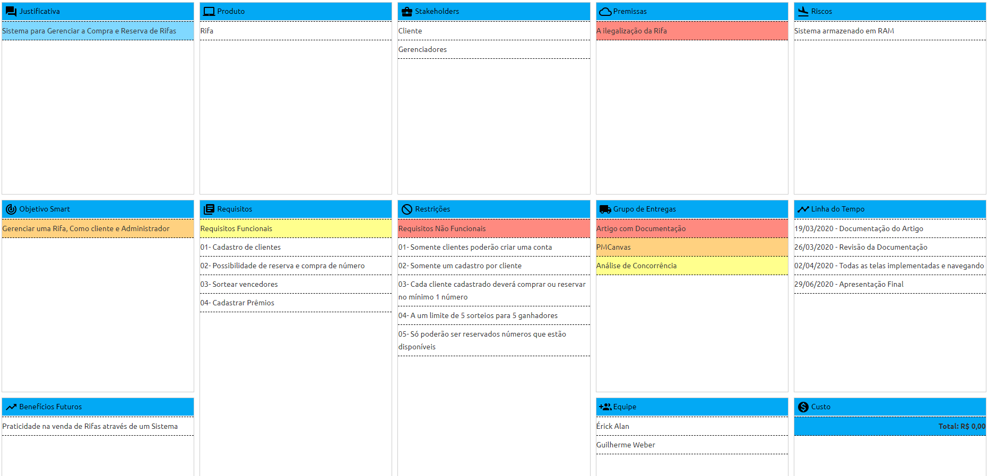

FONTE: PROJECT CANVAS ONLINE, 2020.

2.2 ANÁLISE DA CONCORRÊNCIA

Segundo o site Opinion Box (2017), a Análise de Concorrência é uma prática comum do mercado e serve como forma de conhecer seus concorrentes. Com a análise de concorrência poderá ser feita a sua estratégia através da junção de estratégias passadas que deram certo.

Foram realizados a análise de concorrência em 2 softwares que serão vistos nos itens 2.2.1 e 2.2.2.

2.2.1 Rifa tech

Foi realizado a análise do produto Rifa tech, que é fornecido pela empresa RT Soluções Digitais LTDA.

A Rifa Tech é um site onde é possível fazer rifas com ou sem fins beneficentes no estilo crowdfunding, de forma totalmente online, simplificada, onde o usuário se cadastra, paga o valor da rifa e aguarda o sorteio, após será indicado os ganhadores.

A criação, manutenção e gestão da rifa, assim como a realização do sorteio, são gratuitos para os arrecadadores da rifa, porém, há uma taxa para o processamento das transações das vendas de 6,8%, essas taxas variam conforme o valor a ser cobrado pela rifa. A exemplo disto, segue tabela a seguir encontrada no site e que explicará funcionam as taxações:

Para rifas de R$ 10,00 o valor é R$ 0,69;

Para rifas com valor entre R$ 11,00 até R$ 20,00 a taxa é R$ 0,99;

Para rifas com valor entre R$ 21,00 até R$ 30,00 a taxa é R$ 1,39;

Para rifas com valor entre R$ 31,00 até R$ 50,00 a taxa é R$ 2,25.

Para rifas com valor entre R$ 51,00 até R$ 100,00 a taxa é R$ 3,99;

Ao fazer o saque é cobrado R$ 10,60 para cobrir as taxas bancarias, caso a rifa seja cancelada o valor será devolvido aos usuários doadores e as taxas de emissão serão arcadas pelo organizador.

2.2.1.1 Pontos Positivos

Foram identificados os seguintes pontos positivos no produto Rifa tech:

* Simplicidade e praticidade ao se fazer uma rifa;
* O fornecimento por um custo extra de serviços de criação de página,

configuração de pagamento e etc;

* Ambiente totalmente digital.

2.2.1.2 Pontos Negativos

Foram identificados os seguintes pontos negativos no produto Rifa tech:

* Não apresenta nenhum aplicativo de plataforma portátil apenas web.

2.2.2 Rifa

Foi realizado a análise do produto Rifa, que é fornecido pela empresa Rifa.Link.

Aplicativo de celular focado na criação de rifas, também conhecido como crowdfunding, tanto para uso de pessoas quanto para organizações sem fins lucrativos, em poucas palavras, a um cadastro e a compra das rifas pelo lado do usuário e o gerenciamento e sorteio pelo criador da rifa.

É aplicado uma taxa de 10% por ticket no boleto e 12% com o cartão de credito ou debito, será cobrado do criador da rifa R$ 0,70 de cada transação efetuada do cobrador, será cobrado do comprador uma tarifa de 3,50 por transação e 5,00 do criador por transferência.

2.2.2.1 Pontos Positivos

Foram identificados os seguintes pontos positivos no produto Rifa:

* Possui aplicativo de celular;
* Plataforma fácil de usar.

2.2.2.2 Pontos Negativos

Foram identificados os seguintes pontos negativos no produto Rifa:

* Taxas muito altas, que em certos casos, pode levar a inviabilização de uma rifa.

2.2.3 Rifa-me

Rifa-me se declara como uma plataforma de colaboração financeira entre amigos, que no caso desenvolve soluções tecnológicas para possibilitar a criação de campanhas de arrecadação de dinheiro com fins beneficentes, ou para suportar causas desde que sejam sem fins lucrativos.

A criação, manutenção e gestão da rifa, assim como a realização do sorteio, são gratuitos para os usuários arrecadadores. Todavia, há uma taxa de 6,80% para processamento das transações de venda, e adicionalmente há uma tarifa de emissão de rifa. Essa tarifa varia de acordo com o preço da rifa conforme abaixo:

a) Para rifas de até R$ 10,00 o valor é R$ 0,69;

b) Para rifas com valor entre R$ 11,00 até R$ 20,00 a taxa é R$ 0,99;

c) Para rifas com valor entre R$ 21,00 até R$ 30,00 a taxa é R$ 1,39;

d) Para rifas com valor entre R$ 31,00 até R$ 50,00 a taxa é R$ 2,25;

e) Para rifas com valor entre R$ 51,00 até R$ 100,00 a taxa é R$ 3,99.

f) Para rifas com valor acima de R$100,00 a taxa é correspondente a 6%.

2.2.3.1 Pontos Positivos

Foram identificados os seguintes pontos positivos no produto Rifa:

* Possui aplicativo de celular;
* Plataforma fácil de usar.

2.2.3.2 Pontos Negativos

Foram identificados os seguintes pontos negativos no produto Rifa:

* Aplicativos moveis apenas disponível para aparelhos Android

2.3 MODELO DE PROCESSO DE NEGÓCIO

Segundo o site Fluxo Consultoria (2015), a Modelagem de Processos de Negócios, também conhecida como BPM (Business Process Modeling), é o trabalho realizado para se representar processos de negócios em modelos, utilizando determinadas metodologias e técnicas.

2.4 REQUISITOS FUNCIONAIS

Segundos Guedes, requisitos funcionais correspondem ao que o cliente quer que o sistema realize, ou seja, as funcionalidades do software. (GUEDES, UML- Uma Abordagem Prática, p. 22, 2009).

RF 1: Cadastro de Cliente: Ao entrar no sistema todo cliente deverá realizar um cadastro.

RF 2: Possibilidade de reserva e compra: Poderá ser feita a compra e reservas de rifas dentro do sistema.

RF 3: Sorteio de números: Sorteio dos números que representam os vencedores.

RF 4: Cadastro de Prêmios: O administrador poderá aqui, cadastrar os prêmios a serem sorteados.

2.5 REQUISITOS NÃO FUNCIONAIS

Segundos Guedes, os requisitos não-funcionais correspondem às restrições, condições, consistências, validações que devem ser levadas a efeito sobre os requisitos funcionais. (GUEDES, UML- Uma Abordagem Prática, p. 22, 2009).

RNF 1: Restrição de Cadastro: Somente clientes poderão criar uma conta.

RNF 2: Limite de contas por usuário: Somente poderá ser feita uma conta por usuário.

RNF 3: Número mínimo de compra ou reserva: Todos os usuários devem reservar ou comprar ao mínimo um número.

RNF 4: Disponibilidade de números: Só será permitida a reserva ou compra de números que estão disponíveis.

RNF 5: Limitação de Sorteio: Ha um limite de até 5 sorteios para 5 ganhadores no sorteio.

2.6 REGRAS DE NEGÓCIO

Segundo o site Heflo (2018), as Regras de Negócio são como o próprio termo sugere, regras que servem para definir ou restringir alguma ação nos processos de sua empresa. São declarações que irão descrever como determinadas operações devem ser realizadas e se há algum limite que precisa ser aplicado.

As regras de negócio que aplicamos em nosso software são:

* Só será aceito dinheiro como forma de pagamento;
* Números reservados devem ser pagos antes da data de sorteio.
  1. TECNOLOGIAS UTILIZADAS

Tabela 1 – Ferramentas utilizadas no programa Rifa em C

|  |  |
| --- | --- |
|  |  |
| SOFTWARE: | DESCRIÇÃO: |
| Dev-C++ | Dev-C++ (também conhecido como Dev-Cpp) é um ambiente de desenvolvimento integrado livre que utiliza os compiladores do projeto GNU para compilar programas para o sistema operacional Microsoft Windows. Suporta as linguagens de programação C e C++, e possui toda a biblioteca ANSI C. A IDE é escrita em Delphi. |
| Visual G | O Visualg é um programa que permite criar, editar, interpretar e que também executa os algoritmos em português estruturado (portugol) como se fosse um “programa” normal de computador. |
| Project Canvas Online | O ProjectCanvas permite trabalhar com canvas, listas e cartões, de modo simples e prático. |
| Excel | Excel ou Microsoft Excel é um aplicativo de criação de planilhas eletrônicas. |
| Draw.io | Diagrams.net é um software de diagramação implementável de código aberto, online, desktop e contêiner. |

FONTE: O AUTOR, 2020

* 1. DIAGRAMA DE CASOS DE USO

O diagrama de casos de uso é o diagrama mais geral e informal da UML, utilizado normalmente nas fases de levantamento e análise de requisitos do sistema, embora venha a ser consultado durante todo o processo de modelagem e possa servir de base para outros diagramas. Apresenta uma linguagem simples e de fácil compreensão para que os usuários possam ter uma ideia geral de como o sistema irá se comportar.

Á seguir podemos ver o Diagrama de Casos de Uso do Projeto Integrador:

Figura 2 – Casos de uso do projeto integrador

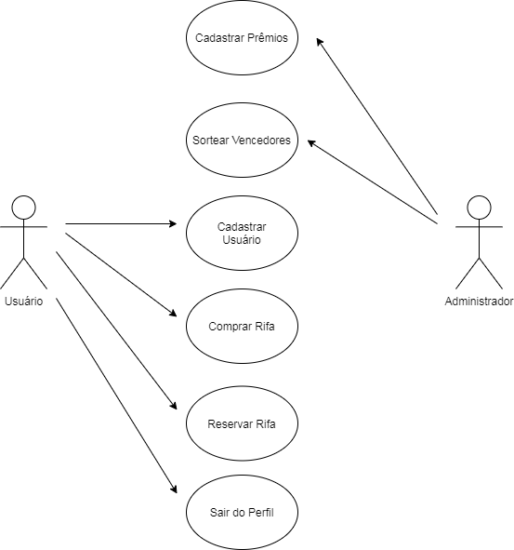

FONTE: DRAW.IO, 2020.

2.9 PROTÓTIPO E DESCRIÇÃO DE CASOS DE USO

A seguir temos Protótipos de tela do Projeto Integrador. Abaixo temos o protótipo da Tela Inicial do Sistema, onde o usuário seleciona se é Administrador ou Usuário.

Figura 3 – Tela Inicial do Sistema

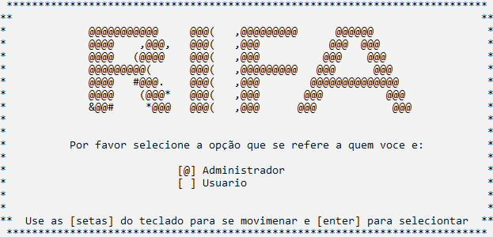

FONTE: RIFA EM C, 2020.

Segue na Figura 4 as opções de Administrador do Sistema da Rifa. Tal pode cadastrar os prêmios, realizar o Sorteio dos Vencedores e a opção de sair, onde se retorna a tela inicial.

Figura 4 – Tela do Administrador do Sistema da Rifa

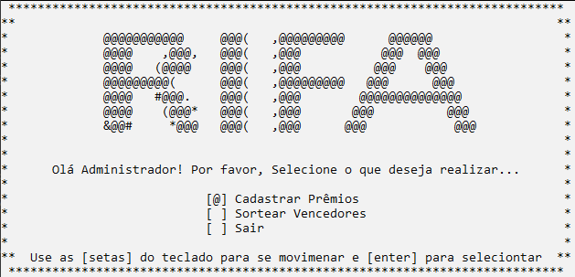

FONTE: RIFA EM C, 2020.

Conforme a Figura 5, essa é a tela de Usuário, onde pode ser cadastrado um comprador/usuário e após o cadastro este usuário deve efetuar o Login. O Menu também apresenta uma opção sair, onde o usuário deve usar para voltar a tela inicial vista na Figura 3.

Figura 5 – Tela de Usuário

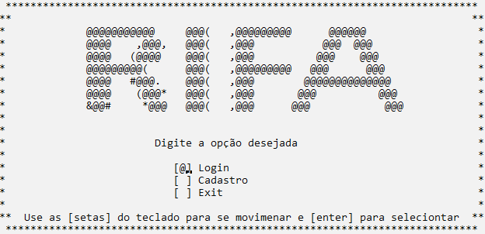

FONTE: RIFA EM C, 2020.

Na figura abaixo (Figura 6) vemos a tela com os números da Rifa, ou seja, os números comprados e/ou reservados.

Figura 6 – Tela de números da rifa

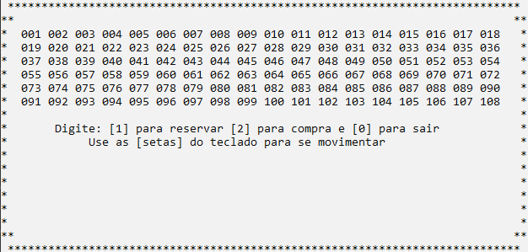

FONTE: RIFA EM C, 2020.

### 3. CONCLUSÃO

Podemos concluir através do desenvolvimento deste Projeto Integrador, que a linguagem C é de um nível Mediano de se trabalhar. Desenvolver uma Rifa foi interessante por unir todos os conteúdos aprendidos ao longo do Semestre, além de adquirir grande conhecimento em Desenvolvimento e Programação na Linguagem C.

### 4. REFERÊNCIAS

OLIVEIRA, Wallace. O que são regras de negócio e quais as vantagens de aplicá-las em uma empresa, **HEFLO**, 12 de Abril de 2018. Disponível em: <<https://www.heflo.com/pt-br/automacao-processos/o-que-sao-regras-de-negocio/>>. Acesso em: 27, de março de 2020.

PARREIRA**,** Pedro. Análise da concorrência: por que e como fazer, **Blog de Engenharia**, 17 de Outubro de 2015. Disponível em: <<https://fluxoconsultoria.poli.ufrj.br/blog/gestao-empresarial/modelagem-de-processos-de-negocios/>>. Acesso em: 27, de março de 2020.

# SCHARMANN, Daniela. Análise da concorrência: por que e como fazer. Projetos, 25 de Maio de 2017. Disponível em: < <https://blog.opinionbox.com/analise-da-concorrencia-como-fazer/>>. Acesso em: 27, de março de 2020.

Tudo o que você precisa saber sobre o PM Canvas**. Projetos**, 03 de Agosto de 2017. Disponível em: <<https://www.projectbuilder.com.br/blog/tudo-o-que-voce-precisa-saber-sobre-o-pm-canvas/>>. Acesso em: 27, de março de 2020.